
V

AVVISO PUBBLICO

“Contributi alle MPMI per l’abbattimento degli interessi sui prestiti dalle banche concessi sulla linea di credito “Italian regions EU blending programme” della BEI”

“Istruzioni per la compilazione del Formulario GeCoWEB”
Versione 30 settembre 2020

INDICE

Premessa
Passo 1 - Registrazione e accesso al sistema GeCoWEB
Passo 2 - Accesso con le credenziali e selezione del Formulario
Passo 3 - Anagrafica e rappresentanti aziendali
Passo 4 – Descrizione del Soggetto richiedente
Passo 5 – Descrizione del Progetto
Passo 6 - Costi indiretti e altri oneri
Passo 7 - Allegati
Passo 8 - Finalizzazione del Formulario e invio della Domanda

Le parole nel testo con la lettera maiuscola e in grassetto sono definite nell'appendice n. 1 all’Avviso.

PREMESSA
Il presente documento illustra il Formulario per la presentazione della richiesta del contributo previsto dall’Avviso “Italian regions EU blending programme” della BEI”, sugli interessi dovuti alle banche Unicredit, Banca di Credito Cooperativo di Roma o Banca Popolare di Sondrio per i Prestiti concessi a valere sulla Provvista BEI, da compilarsi esclusivamente tramite la piattaforma digitale GeCoWEB accessibile dal sito di Lazio Innova.
Attenzione ! | 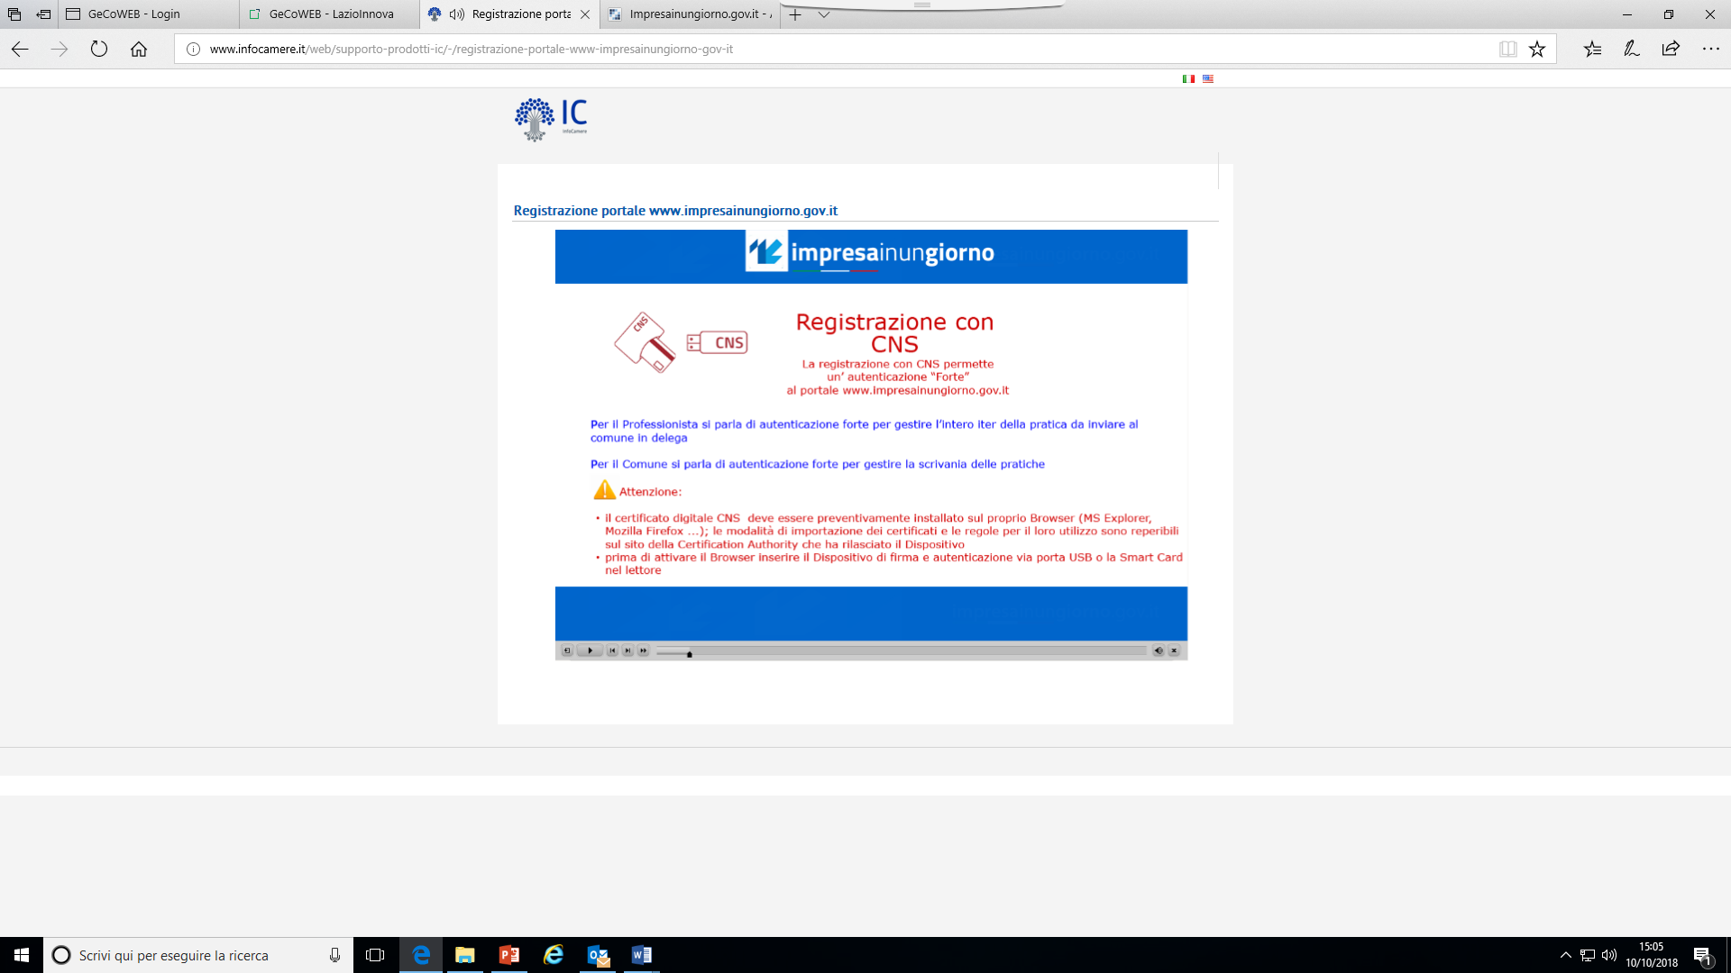 | Non va utilizzata la piattaforma GeCoWEBplus
Di seguito sono rappresentate le diverse sezioni del Formulario (Schede), i campi da compilare e la documentazione da caricare, dando modo così di preparare anticipatamente il relativo materiale. Sono inoltre fornite informazioni e spiegazioni per renderne il più possibile semplice la corretta compilazione.
Le Schede (“Tipologia Soggetto Richiedente”, “Anagrafica”, “Rappresentanti Aziendali”, etc.) del Formulario dedicato all’Avviso, sono proposte in alto nella schermata iniziale.
Completata la compilazione di una Scheda, è necessario effettuare un salvataggio, per procedere alla compilazione di una altra Scheda selezionando il pulsante i pulsanti “Salva bozza” (verde) o “Salva e verifica dati” (arancio), come di seguito indicato.
Attenzione ! |  | Con il pulsante “Salva, verifica e finalizza” (rosso) si procede invece con la finalizzazione del Formulario che rende non più modificabile quanto inserito in GeCoWEB.
I soggetti già registrati e in possesso delle relative credenziali di accesso (CUI) possono saltare il Passo 1 e andare direttamente al Passo 2.
PASSO 1
Registrazione al sistema GeCoWEB

Anzitutto occorre procedere alla registrazione, se il richiedente non è già registrato nel sistema GeCoWEB.  La procedura di registrazione è diversa per i tre canali di accesso a GeCoWEB utili per questo Avviso da selezionare nella pagina di benvenuto https://gecoweb.lazioinnova.it.  I canali da utilizzare per questo Avviso sono: | 
- “Impresa”: riservato alle Imprese iscritte nel Registro delle Imprese Italiano tenuto dalle competenti CCIAA territoriali;
- “Libero Professionista”: riservato ai Liberi Professionisti (persone fisiche titolari di partita IVA) e alle società tra professionisti o studi associati che sono titolari di una propria partita IVA, ma non sono iscritte al Registro delle Imprese Italiano.
L’accesso come Impresa richiede il preventivo accesso alla Carta Nazionale dei Servizi “CNS” (e quindi il possesso del dispositivo token USB o smart card e relativo PIN, rilasciato dalle CCIAA anche tramite soggetti abilitati) e l’accreditamento al portale www.impresainungiorno.gov.it.
L’accesso come Impresa Estera o Libero Professionista può avvenire:
- tramite “SPID” (Sistema Pubblico di Identità Digitale), oppure
- per i soggetti che non dispongono di SPID, inserendo le informazioni richieste nei campi della maschera che appare selezionando “Compila il modulo di registrazione”.
Le Società tra Professionisti che dovranno accedere con il canale “Libero Professionista”, in fase di registrazione dovranno fare attenzione ad indicare:
- nel campo Codice Fiscale lo stesso valore del campo Partita IVA;
- nel menu a tendina Forma giuridica indicare “Studio Associato o Società di Professionisti”.
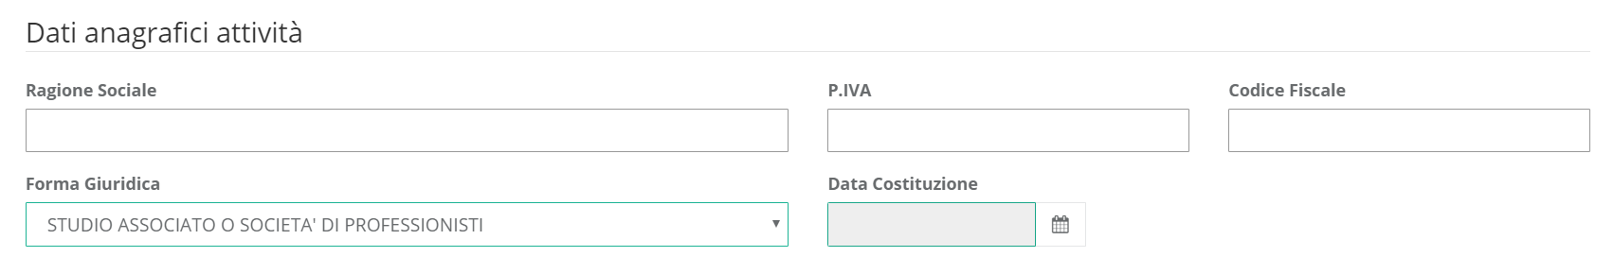

Nella apposita pagina dedicata a GeCoWEB del sito di Lazio Innova http://www.lazioinnova.it/gecoweb/ è disponibile la “Guida operativa - Registrazione e 1 accesso a GeCoWEB”.
Le istruzioni specifiche sono contenute nei capitoli:
2.1 Registrazione come “Impresa”
2.5 Registrazione come “Libero professionista”
La procedura di accesso iniziale si conclude con l’attribuzione di un Codice Unico Identificativo (“CUI”), da utilizzare per i successivi accessi al sistema.
Attenzione ! |  | Si consiglia di fare una copia elettronica del CUI per evitare errori nella lettura e trasposizione di cifre e lettere.

PASSO 2
Accesso con credenziali e selezione del Formulario
Effettuata la registrazione e ottenuto il CUI si può accedere a GeCoWEB per la compilazione del Formulario dedicato all’Avviso.
Per istruzioni operative specifiche si può consultare la “Guida operativa - Accesso a GeCoWEB” disponibile nella apposita pagina dedicata a GeCoWEB del sito di Lazio Innova http://www.lazioinnova.it/gecoweb/.
Per iniziare la procedura di compilazione del Formulario, è necessario aprire la “combo” in alto a destra corrispondente a “Compila una nuova domanda” nella schermata “Gestione Domande” per visualizzare i formulari disponibili e selezionare “Lazio - BEI blending programme”.

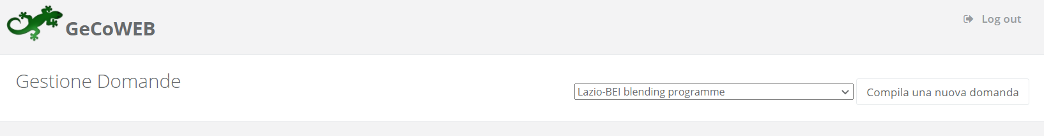

Selezionato il Formulario si può procedere alla compilazione delle “Schede” presenti in alto sulla schermata iniziale.
Alcune di tali Schede, a seconda del browser e delle dimensioni dello schermo, potrebbero non essere visibili e vanno selezionate utilizzando la freccia presente a destra, come mostrato nell’immagine che segue.
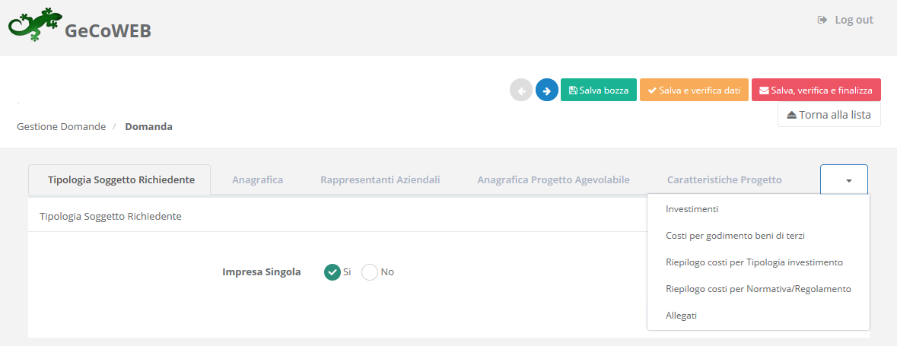
PASSO 3
Tipologia Soggetto Richiedente, anagrafica e rappresentanti aziendali
La prima Scheda, “Tipologia del soggetto richiedente”, è proposta automaticamente dal sistema con il valore “SI” nel campo “Impresa singola”, che è l’unica opzione prevista per questo Avviso.
È necessario, a questo punto, selezionare il pulsante “salva bozza” per poter procedere alla compilazione della Scheda “Anagrafica” relativa al Beneficiario in forma singola o al Beneficiario mandatario.
Come indicato in premessa, più in generale, è necessario effettuare un salvataggio, per procedere alla compilazione di una altra Scheda selezionando il pulsante i pulsanti “Salva bozza” (verde) o “Salva e verifica dati” (arancio). Con il pulsante “Salva, verifica e finalizza” (rosso) si procede invece con la finalizzazione del Formulario che rende non più compilabile GeCoWEB nè modificabile quanto inserito.
Nel caso dei soggetti non iscritti al Registro delle Imprese Italiano vanno compilati campi che appaiono nella Scheda “Anagrafica”, che sono diversi a seconda della tipologia di “Richiedente”.
Nella parte iniziale della Scheda “Anagrafica” sono riportate le informazioni anagrafiche fornite in sede di registrazione che non sono modificabili.
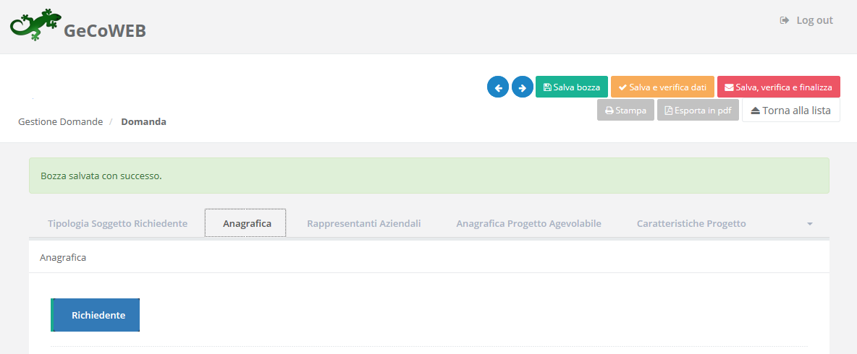

Attenzione ! |  | Chi accede con canali diversi da “Impresa” deve verificare che i dati anagrafici siano ancora validi (es. sede, legale rappresentante, etc.) perché non sono automaticamente aggiornati, come invece avviene mediante l’interoperabilità con la banca dati del Registro delle Imprese Italiano
Qualora i dati necessitino di un aggiornamento, il richiedente deve inviare una comunicazione via PEC all’indirizzo incentivi@pec.lazioinnova.it per segnalare le modifiche da apportare.
Nella seconda parte della Scheda “Anagrafica” per chi effettua il Login come “Impresa” è richiesto di fornire le seguenti informazioni.
- Modifica della sede operativa (facoltativa): consente di selezionare la Sede Operativa oggetto del Progetto, nel caso in cui l’impresa richiedente abbia più Sedi Operative registrate al Registro delle Imprese Italiano.
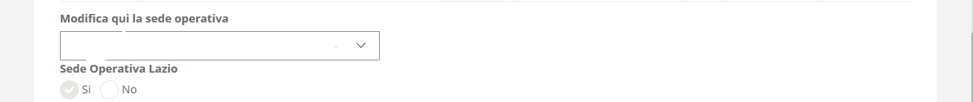
Attenzione ! |  | In caso di più Sedi Operative, occorre indicare la sede rilevante al fine di verificare il possesso del requisito previsto dall’art. 2 dell’Avviso, come ivi specificato al comma 2, vale a dire:  - se il Prestito è finalizzato a sostenere un Investimento, occorre indicare la Sede Operativa in cui si realizza l’Investimento,  - se il Prestito ha un’altra finalità (necessità di capitale circolante legata al normale ciclo commerciale e/o fabbisogno di liquidità al fine di contrastare gli effetti dell’emergenza COVID-19) occorre indicare la Sede Operativa in cui opera la maggioranza assoluta degli addetti dell’Impresa richiedente.
- Dimensione di Impresa (obbligatoria): è richiesto di indicare la dimensione dell’impresa richiedente (Liberi Professionisti e le Imprese Estere devono dichiarare la loro dimensione in sede di registrazione).
Attenzione ! |  | L’Avviso è riservato alle MPMI (Micro, Piccole o Medie Imprese) e fra le dichiarazioni da rendere ai sensi del D.P.R. 445/2000 sottoscrivendo il documento obbligatorio redatto secondo il modello G2 è inclusa la dichiarazione relativa al rispetto del requisito di MPMI che tuttavia si può omettere.  In tal caso occorre compilare la dichiarazione di cui al modello S1 o S2, caricarla su GeCoWEB prima della finalizzazione e la verifica del requisito di MPMI sarà effettuata da Lazio Innova.
- Rispetto dei requisiti del bando (facoltativa): consente di segnalare situazioni che determinano il possesso dei requisiti anche nel caso in cui dai dati anagrafici non risulterebbe, ad esempio perché non sono aggiornati.
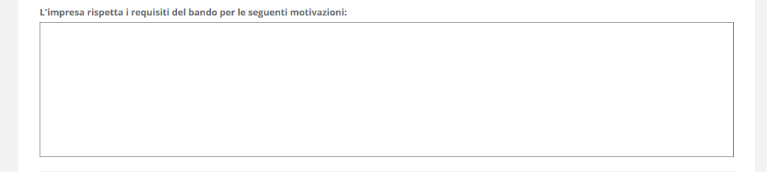
Al termine della compilazione della Scheda “Anagrafica” occorre effettuare un salvataggio, che consentirà al sistema di acquisire le informazioni fornite e di passare alla compilazione delle Schede successive
Nella Scheda “Rappresentanti aziendali” è possibile, nel caso in cui l’impresa abbia più di un Legale Rappresentante, selezionare il Legale Rappresentante che sottoscriverà la Domanda (il sistema propone i nominativi risultanti nel Registro delle Imprese Italiano).
Nella Scheda “Rappresentanti aziendali” è inoltre è richiesto di indicare il referente del progetto (tutti i campi sono obbligatori ad eccezione del Fax).

PASSO 4

Descrizione Soggetto Richiedente
Nella Scheda: “Descrizione del Soggetto Richiedente” occorre compilare l’omonimo unico BOX, seguendo le indicazioni di seguito fornite.
BOX “Descrizione del Soggetto Richiedente” (max 20.000 caratteri)
Descrivere in forma sintetica, ma esaustiva le caratteristiche dell’Impresa richiedente (tipo di attività, natura dei ricavi e loro dimensione, il ciclo produttivo o di erogazione di servizi, le relazioni eventualmente importanti con clienti, partner o fornitori, l’organizzazione, il numero di addetti e la tipologia, le tecnologie di cui dispone, la situazione finanziaria, ecc.), descrizione che ovviamente dipende dalla sua complessità.
PASSO 5

Descrizione del Progetto
La descrizione del Progetto richiede la compilazione della Scheda: “Anagrafica del Progetto agevolabile”.
Innanzitutto è necessario inserire gli estremi identificativi della marca da bollo da 16,00 Euro che deve essere dedicata alla Domanda ai sensi dell’art. 3 di cui al D.P.R. 26 ottobre 1972, n. 642 (da annullare e conservare in caso di controlli), oppure indicare la norma che esenta il richiedente da tale imposta.
Va quindi inserito il titolo del Progetto agevolato, l’eventuale suo acronimo e la sua durata in mesi (che non possono superare i 6 mesi massimi stabiliti all’art. 1 dell’Avviso).
Va quindi compilato il BOX “Descrizione sintetica del progetto” (max 1.000 caratteri) con una descrizione degli elementi essenziali del Progetto in particolare se il Prestito è finalizzato a “Investimenti” (descrivendoli brevemente), “necessità di capitale circolante legata al normale ciclo commerciale” o “fabbisogno di liquidità al fine di contrastare gli effetti dell’emergenza COVID-19” ed il contributo richiesto.
Attenzione ! | Le informazioni contenute nel box saranno rese pubbliche ai sensi del art. 27 del D.lgs. 33/2013 in materia di trasparenza dei finanziamenti pubblici.
Sempre per motivi di trasparenza si deve infine “geolocalizzare” la Sede Operativa in cui sarà realizzato il Progetto (l’Investimento nel caso che sia previsto), inserendo l’indirizzo nell’apposito spazio (“inserisci una posizione”) e confermando la selezione fra quelle che il sistema propone.
Al fine di definire con maggiore accuratezza la Sede Operativa, ad esempio nei casi in cui non vi sia numero civico, è possibile spostare sulla mappa il segnalino rosso. Il risultato è visualizzato nello spazio grigio sotto la mappa.
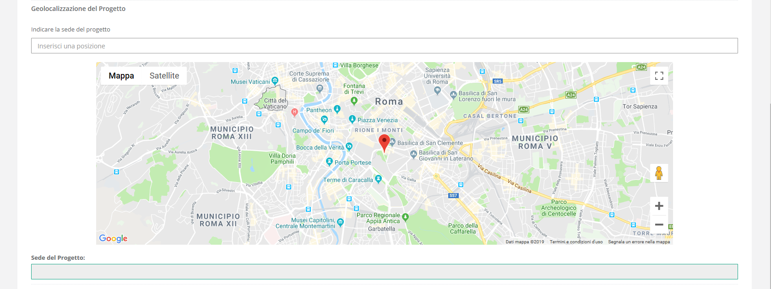
PASSO 6

Spese Ammissibili e relativi allegati
L’Avviso prevede un contributo che è funzione degli interessi dovuti alle banche Unicredit, Banca di Credito Cooperativo di Roma o Banca Popolare di Sondrio per i Prestiti concessi a valere sulla Provvista BEI, come risultanti dal piano di ammortamento allegato all’Attestazione della Banca sull’erogazione del Prestito con Provvista BEI” redatto in conformità al Modello G1’ in allegato all’Avviso.
Per motivi di trasparenza è necessario indicare nella Scheda denominata “Costi indiretti ed altri oneri” l’importo del Prestito ottenuto dalla banca a valere sulla Provvista BEI, nel campo corrispondente alla colonna “costo”’ dell’unica riga disponibile e identificata dalla dizione “Ammontare del finanziamento bancario ottenuto” (campo corrispondente alla Colonna “Spesa Ammissibile”’) indicare:
- Nella colonna Descrizione: la natura del Prestito ottenuto (es. fabbisogno di liquidità al fine di contrastare gli effetti dell’emergenza COVID-19 oppure necessità di capitale circolante legata al normale ciclo commerciale oppure Prestito finalizzato a sostenere un Investimento)
- Nella colonna Costo: l’Ammontare del Finanziamento bancario ottenuto
PASSO 7
Altri Allegati
La Scheda “Allegati” consente di allegare al Formulario la documentazione redatta in conformità ai modelli riportati nell’Allegato all’Avviso “Modulistica e relative istruzioni” e altra documentazione.

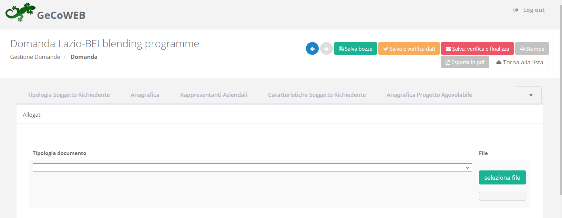

Ogni file non può avere dimensioni superiori a 5 megabyte e deve essere in formato non modificabile (*.pdf o immagine).
Si riporta di seguito l’elenco della documentazione da allegare selezionando dal Menu a tendina la Tipologia di documento da allegare sarà possibile tramite il pulsante seleziona file caricare il documento a sistema.
Documentazione sempre obbligatoria
  - documento redatto in conformità al Modello G1’”Attestazione della Banca sull’erogazione del Prestito con Provvista BEI”, su carta intestata della Banca e sottoscritto, su ogni pagina inclusi gli allegati, da un suo dipendente abilitato a rilasciare l’attestazione che risulti identificabile e contattabile; l’attestazione può essere sottoscritta Firma Digitale (è preferibile ma non obbligatorio).
  - documento redatto in conformità al Modello G2: “Dichiarazione ex DPR 445/2000 da compilare” che deve essere opportunamente compilato seguendo le istruzioni contenute nell’Allegato all’Avviso “Modulistica e relative istruzioni” e quindi sottoscritto con Firma Digitale dal Legale Rappresentante della MPMI richiedente.
Documentazione obbligatoria in specifici casi
  - qualora il richiedente scelga di non dichiarare ai sensi del DPR 445/2000 il possesso del requisito di MPMI: il documento redatto in conformità al Modello S1 o S2 che deve essere opportunamente compilato seguendo le istruzioni contenute nell’Allegato all’Avviso “Modulistica e relative istruzioni” e quindi sottoscritto con Firma Digitale dal Legale Rappresentante della MPMI richiedente.
Passo 8

Finalizzazione del Formulario e invio della Domanda
Il sistema GeCoWEB consente di visualizzare, salvare, verificare e modificare quanto inserito (compresi gli allegati) utilizzando i pulsanti “Salva bozza” (verde), “Salva e verifica dati” (arancio).
Con il pulsante “Salva, verifica e finalizza” (rosso) si procede con la finalizzazione del Formulario che rende non più modificabile quanto inserito in GeCoWEB.

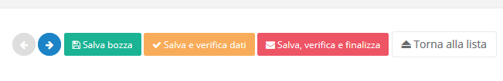
Solo dopo avere finalizzato il Formulario, il sistema GeCoWEB assegna il numero identificativo del Formulario, e produce un unico documento, utilizzando il tasto “Stampa” nella schermata di “gestione domande” del sistema GeCoWEB (cui si può accedere anche selezionando “torna alla lista”):
    - la Domanda, con le dichiarazioni attestanti il possesso dei requisiti, auto composta dal sistema in conformità al modello D1 in allegato dall’Avviso, valorizzando automaticamente i campi ivi riportati fra virgolette («…»);
    - copia del Formulario con evidenza della documentazione allegata.

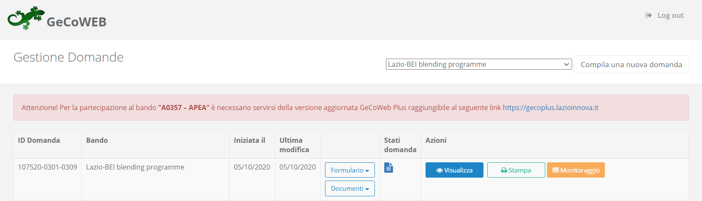

Tale documento (file) è quello da inviare via PEC, una volta sottoscritto con Firma Digitale dal Legale Rappresentante del Richiedente all’indirizzo incentivi@pec.lazioinnova.it entro i termini indicati nell’Avviso.
Maggiori informazioni sul funzionamento di GeCoWEB sono contenute nelle apposite guide accessibili dall’interno del sistema stesso o possono essere richieste all’indirizzo di posta elettronica (e-mail) helpgecoweb@lazioninnova.it.
I quesiti tecnici e amministrativi sull’Avviso possono invece essere richiesti all’indirizzo di posta elettronica (e-mail) infobandi@lazioinnova.it.
Si precisa che in nessun modo possono essere tuttavia fornite anticipazioni per quanto riguarda gli aspetti riguardanti la valutazione dei Progetti, di competenza della Commissione Tecnica di Valutazione.

